Propuesta Técnica Nº 2-B

Técnicas y Herramientas para el Diseño Web: JavaScript

- Detalle

Grupo | 46069 – Sessa, Carlos  46099 – Abramowicz, Pablo  47031 – Gomez Vidal, Maximiliano
Nro. | 7

- Tooltips

Se implementaron tooltips en la pantalla de login, utilizando YUI (http://developer.yahoo.com/yui/).

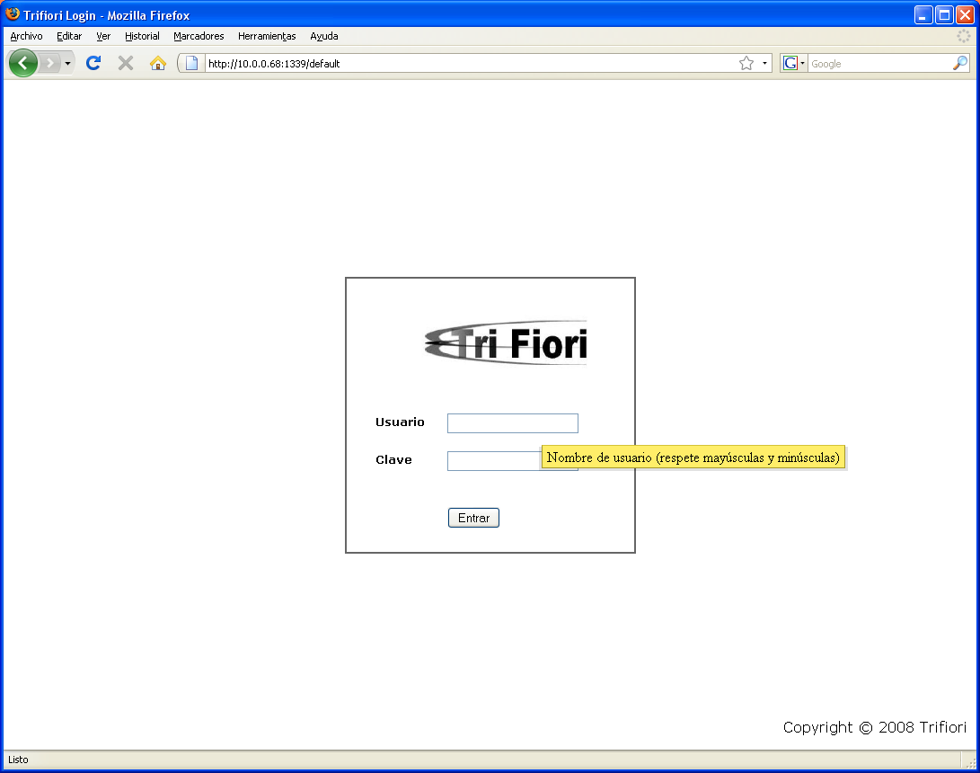
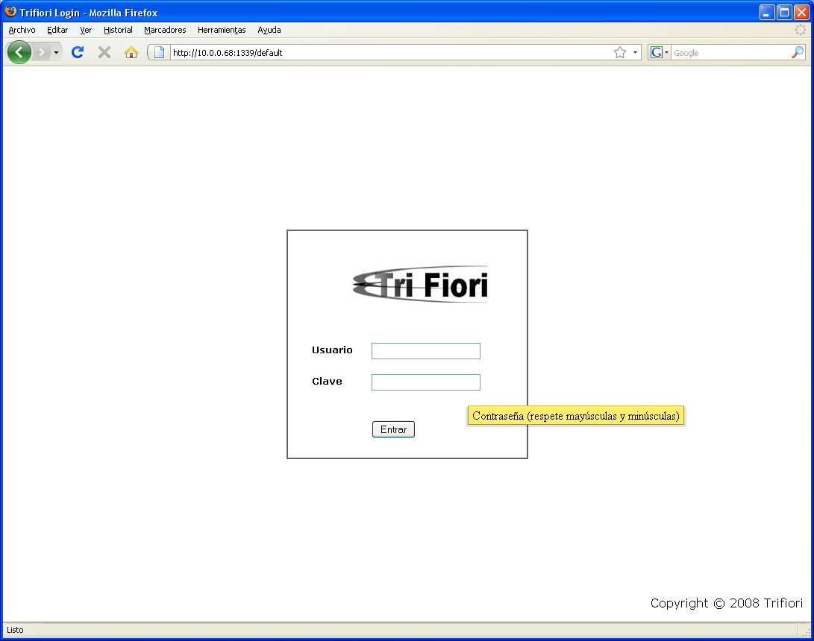

- Validación de Formularios

Se decidió utilizar JavaScript para la validación de formularios críticos (exportaciones / importaciones). Además, se realiza el chequeo en el servidor mediante los validadores provistos por Zend Framework.

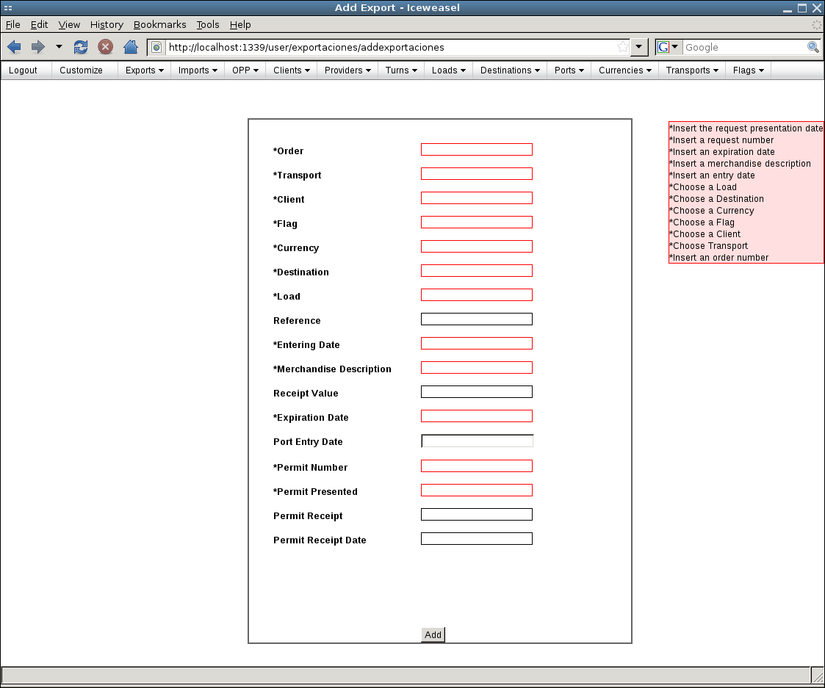

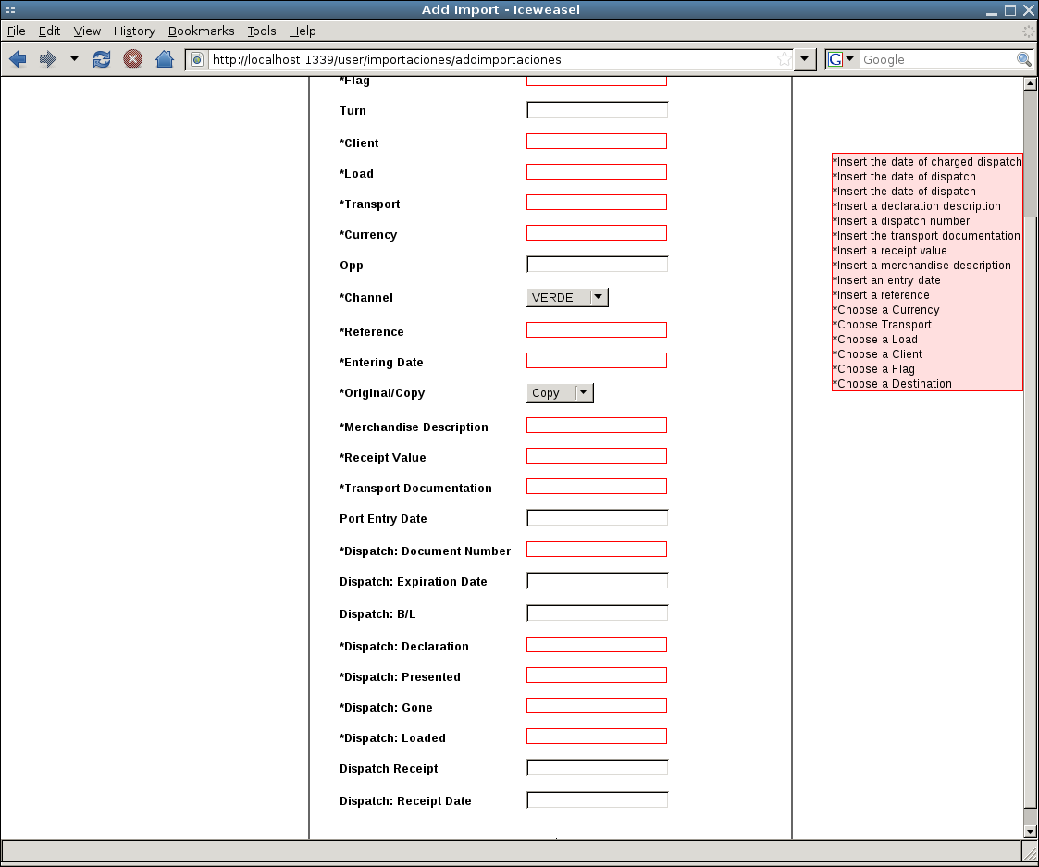

- Menúes

Los menúes se realizaron íntegramente utilizando YUI.

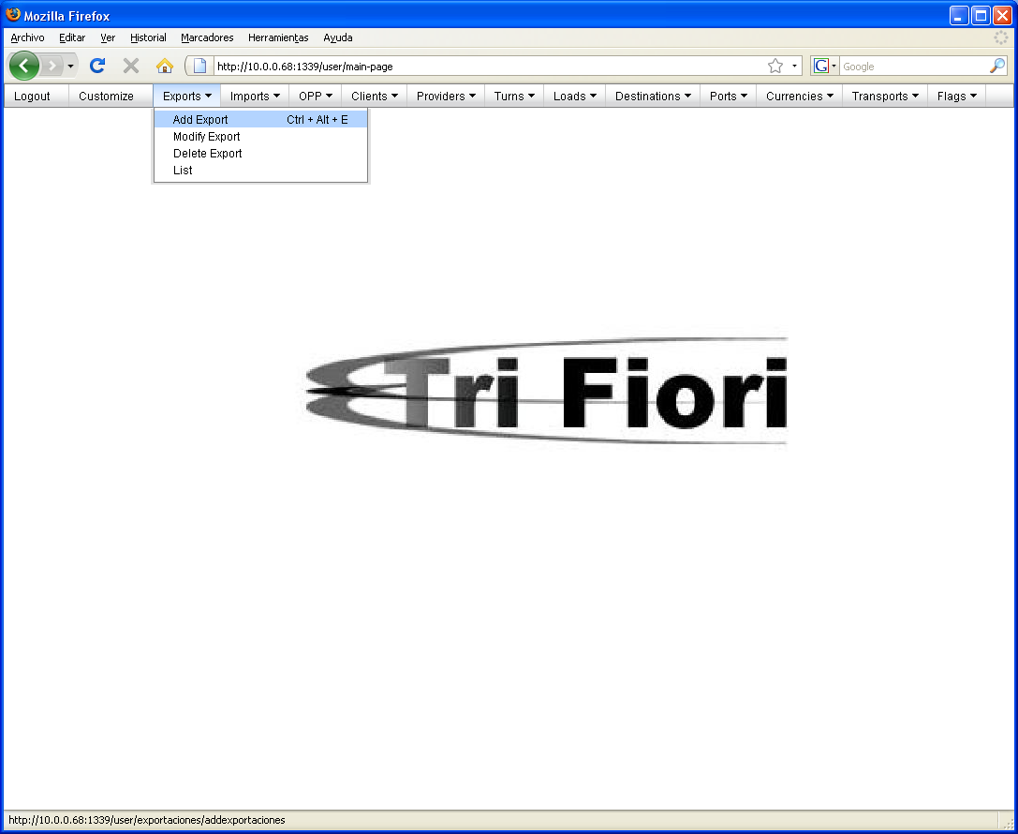

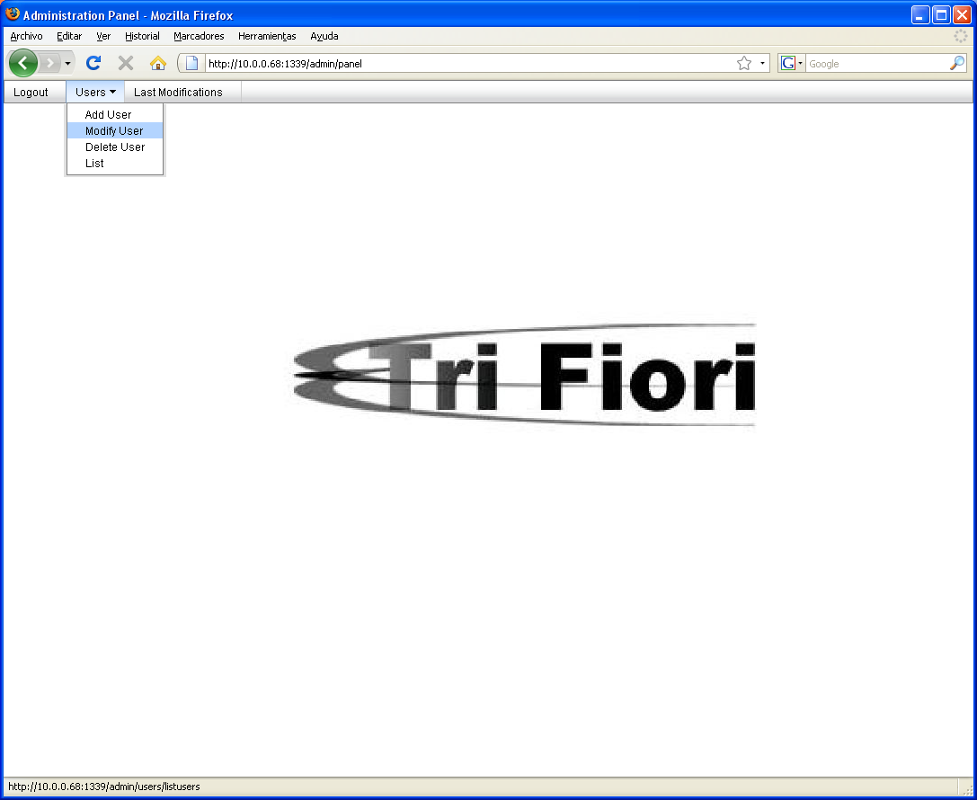

- Shortcuts

Debido a la frecuencia con que se realizan determinadas operaciones se implementaron los siguientes accesos directos para los usuarios:

Ctrl. + Alt + E | Agregar una nueva exportación
Ctrl. + Alt + I | Agregar una nueva importación
Ctrl. + Alt + C | Agregar un nuevo cliente
Ctrl. + Alt + P | Agregar un nuevo proveedor

La asignación de teclas se decidió luego de observar las combinaciones más comunes que ya se encontraban presentes en los navegadores utilizados.

- Presentación de información masiva

Todos los listados se presentan paginados. Se utiliza YUI para proveer ordenamiento por columna y permitir cambiar la posición de las mismas.

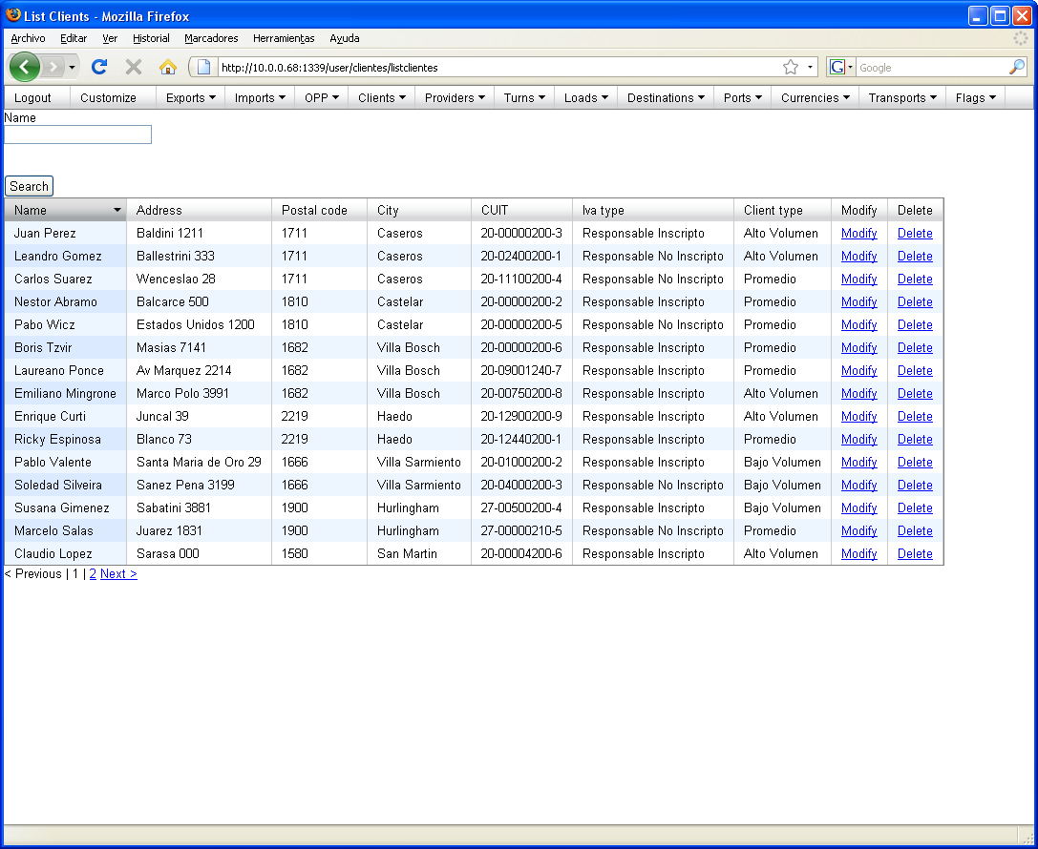

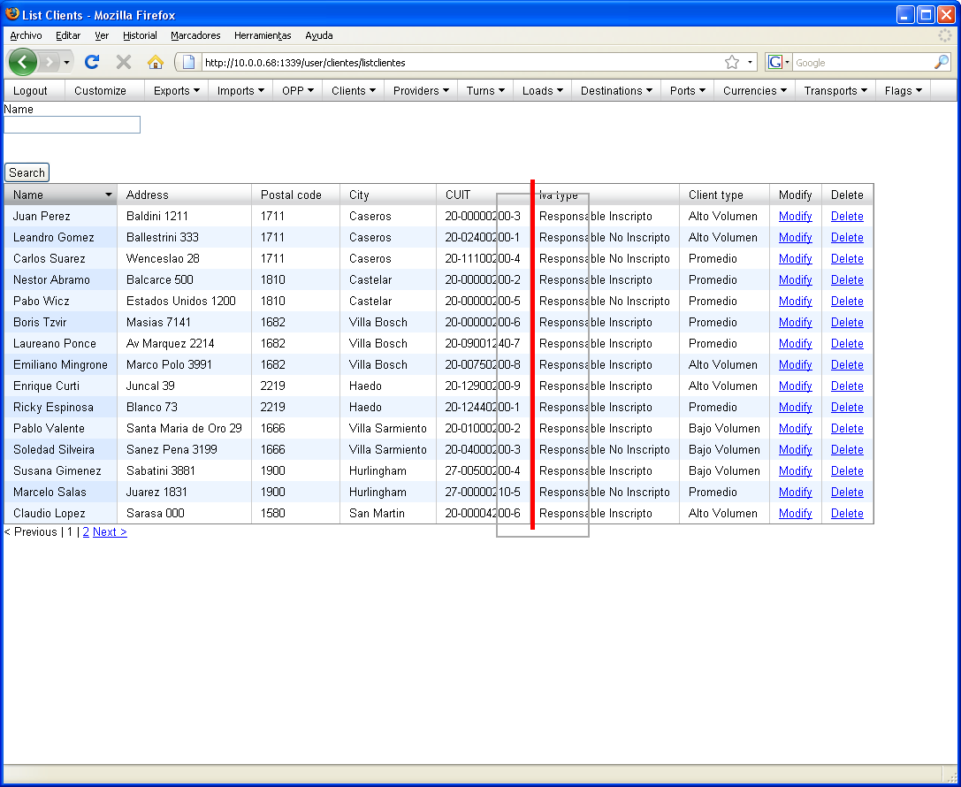

- Calendarios

Los formularios de exportaciones e importaciones presentan el desafío de ingresar varias fechas, por lo que se decidió implementar calendarios a modo de agilizar el ingreso de datos. Los calendarios pueden obtenerse presionando la flecha hacia abajo en cualquier campo de tipo fecha.
Cabe destacar que los calendarios, así como el resto de la aplicación, se encuentran internacionalizados.

